Министерство науки и высшего образования Российской Федерации

Федеральное государственное автономное образовательное учреждение высшего образования

«Национальный исследовательский университет ИТМО»

*Факультет Программной инженерии и компьютерной техники*

**Лабораторная работа**

**№5**

Вариант № 162701

Группа: P3132

Выполнил: Волков Г. А.

Проверил:

Барсуков И.А.

г. Санкт-Петербург

2022г.

Оглавление

Оглавление 2

Задание 3

Исходный код программы 4

Описание подпрограммы 6

Описание программы 6

График функции заданной подпрограммой 6

ОПИ и ОДЗ 7

Трассировка программы с числами X: D7C, Y: 761, Z: 877 7

Вывод 10

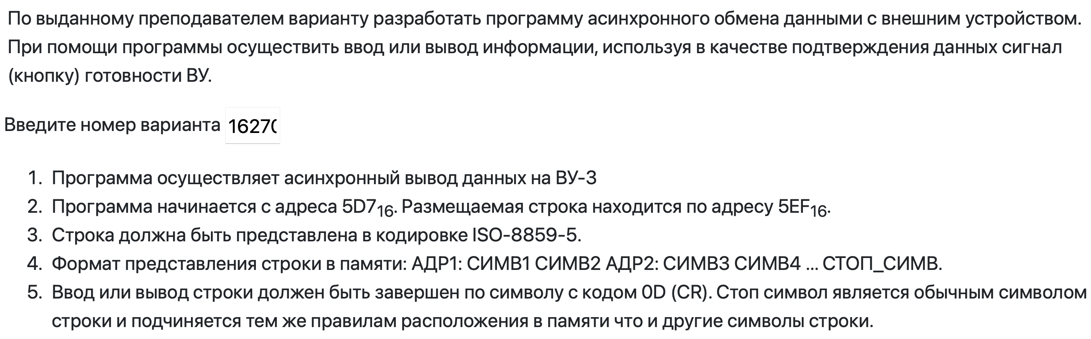Задание

Исходный код программы

ORG 0x5D5

ARRAY: WORD $STRING

MASK: WORD 0x00FF

STOP: WORD 0x000D

CLA

A: IN 0x07

AND #0x40

BEQ A

LD (ARRAY)

SWAB

AND MASK

CMP STOP

BEQ EXIT

OUT 0x06

B: IN 0x07

AND #0x40

BEQ B

LD (ARRAY)+

AND MASK

CMP STOP

BEQ EXIT

OUT 0x06

JUMP A

EXIT: HLT

ORG 0x5EF

STRING: WORD 0x0C0B, 0x0D00

|  |  |  |  |
| --- | --- | --- | --- |
| Метка | Мнемоника | | Комментарий |
| ORG | 0x5D5 |  |  |
| ARRAY: | WORD | $STRING | Указатель на адрес начала строки |
| MASK: | WORD |  | Маска символа |
| STOP: | WORD | 0x000D | Стоп-символ |
|  | CLA |  | Обнуление AC |
| A: | IN | 0x07 | Проверка готовности ВУ-3 пока не готов |
|  | AND | #0x40 |
|  | BEQ | A |
|  | LD | (ARRAY) | Загрузить ячейку |
|  | SWAB |  |  |
|  | AND | MASK | Отдельный символ |
|  | CMP | STOP | Проверка на стоп-символ |
|  | BEQ | EXIT |  |
|  | OUT | 0x06 | Вывод символа в ВУ-3 |
| B: | IN | 0x07 | Проверка готовности ВУ-3 пока не готов |
|  | AND | #0x40 |
|  | BEQ | B |
|  | LD | (ARRAY)+ | Загрузить ячейку и увеличить указатель строки на 1 |
|  | AND | MASK | Отдельный символ |
|  | CMP | STOP | Проверка на стоп-символ |
|  | BEQ | EXIT |  |
|  | OUT | 0x06 |  |
|  | JUMP | A |  |
| EXIT: | HLT |  |  |
|  | ORG | 0x5EF |  |
| STRING: | WORD | 0x0C0B, 0x0D00 |  |
| ORG | 0x5D5 |  |  |
| ARRAY: | WORD | $STRING |  |

Описание программы

**Назначение**: вывод из массива символов на ВУ-3

**Расположение исходных данных**:

5D5 – адрес начала массива символов

5D6 – стоп-символ

**Адреса первой и последней команд:**

5D7 – начало работы программы

5E8 – конец работы программы

**Область представления:**

Целый знаковые шестнадцатеричные числа

**Область допустимых значений:**

Символы, вводимые в ячейку: [00; FF]

Заданное слово

Слово: дыщ

Кодировка ISO-8859-5: D4 EB E9

Кодировка UTF-8: D0B4 D18B D189

Кодировка UTF-16: 0434 044B 0449

Вывод

Во время выполнения лабораторной работы я научился работать с командами ввода-вывода.